**参加申込書**

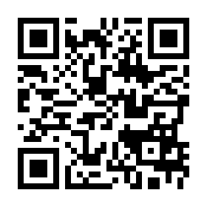

参加申込

フォーム

**送り先　ＦＡＸ：０７５－３２６－６２００**

E-mail： [cera-info@tc-kyoto.or.jp](mailto:cera-info@tc-kyoto.or.jp)

(地独)京都市産業技術研究所内　京都セラミックフォーラム　行

令和５年9月27日　開催　（令和５年9月22日 締切）

　令和5年度　窯業技術セミナー

マイクロ波焼結の基礎と活用事例

◆お名前：　　　　　　　　　　　　　　　　　　**(※お一人一枚でお申し込み下さい)**

◆勤務先・所属：

◆勤務先住所　：(〒 　　　-　 　　　 )

◆TEL：　　　　　　　　　　　　　　　　　◆FAX：

◆E-mail：

◆所属研究会等：当てはまる **□** にチェック（☑）をしてください。

**京都セラミックフォーラム会員（会員所属企業従業員を含む）（無料）**

**京都ものづくり協力会会員　（無料）**

**（一財）京都陶磁器協会　（無料）**

**一般　（1000円）**※当日受付でお支払いください。

◆　講師への質問、要望等：(当日の講演会にて参考にさせていただきます。)

研究所のアクセス

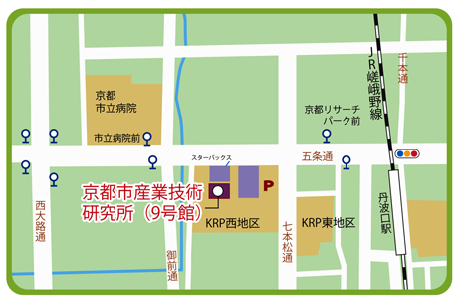■市バス（バス停）

京都リサーチパーク前

　西へ徒歩約6分（約350m）

■JR

嵯峨野線　丹波口駅

　西へ徒歩約8分（約470m）